Объекты транспортной инфраструктуры дорожного хозяйства, не подлежащих категорированию (мостов) Администрации городского округа город Октябрьский Республики Башкортостан

Места расположения объектов транспортной инфраструктуры дорожного хозяйства, не подлежащих категорированию, (мостов) Администрации городского округа город Октябрьский Республики Башкортостан с привязкой к территории, а также границы зоны транспортной безопасности представлены на рисунках ниже.
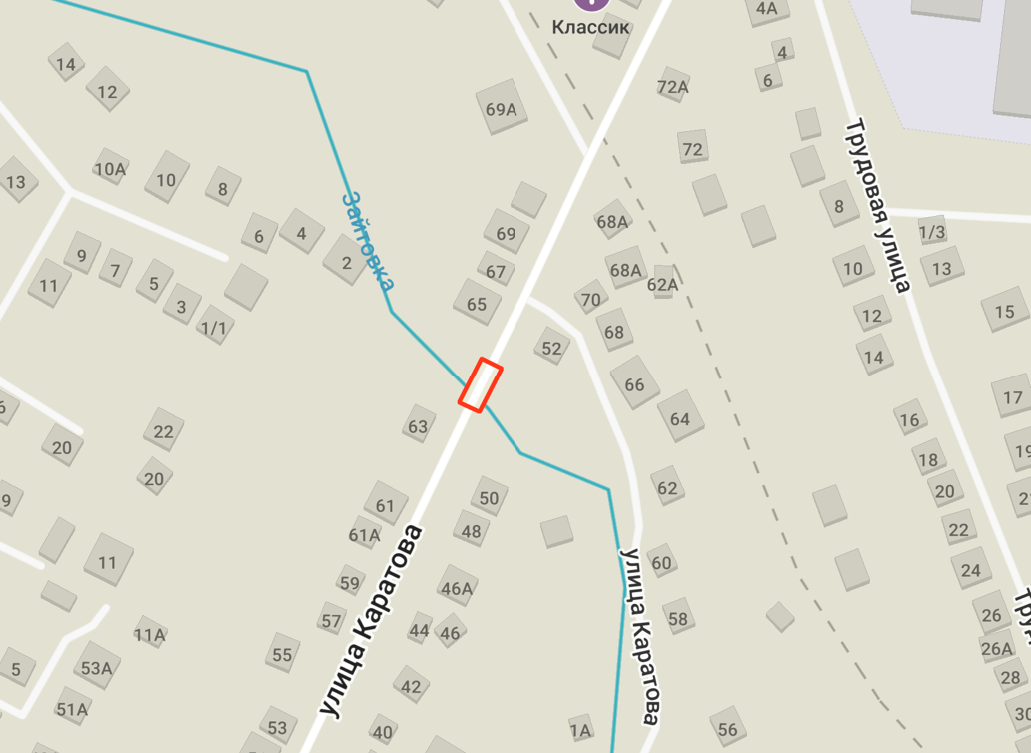
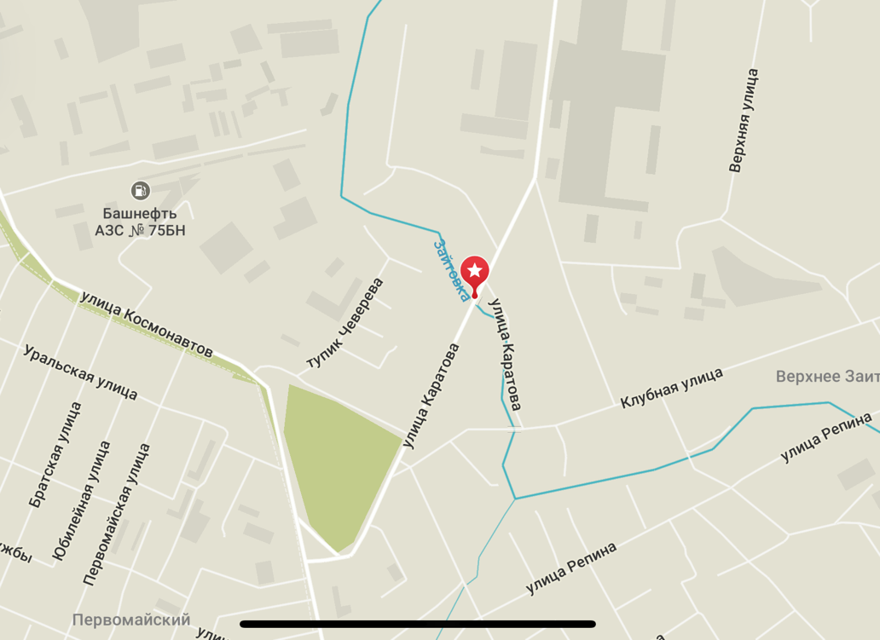
1. улица Каратова, 0+683

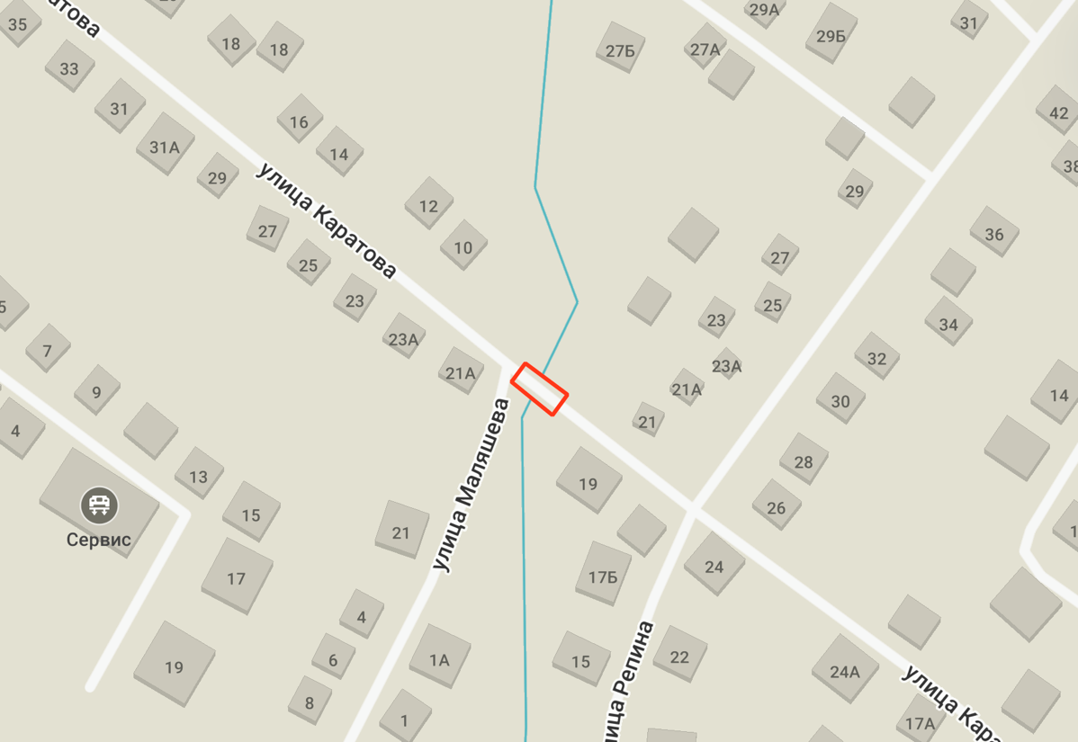
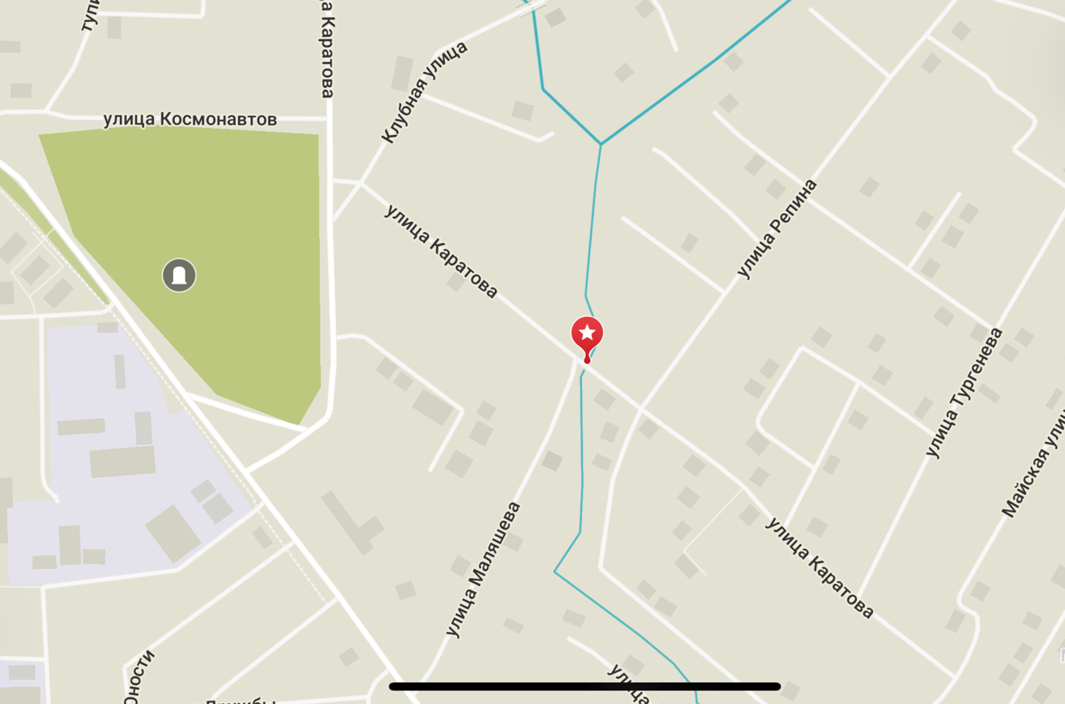
2. ул.Каратова, 0+510

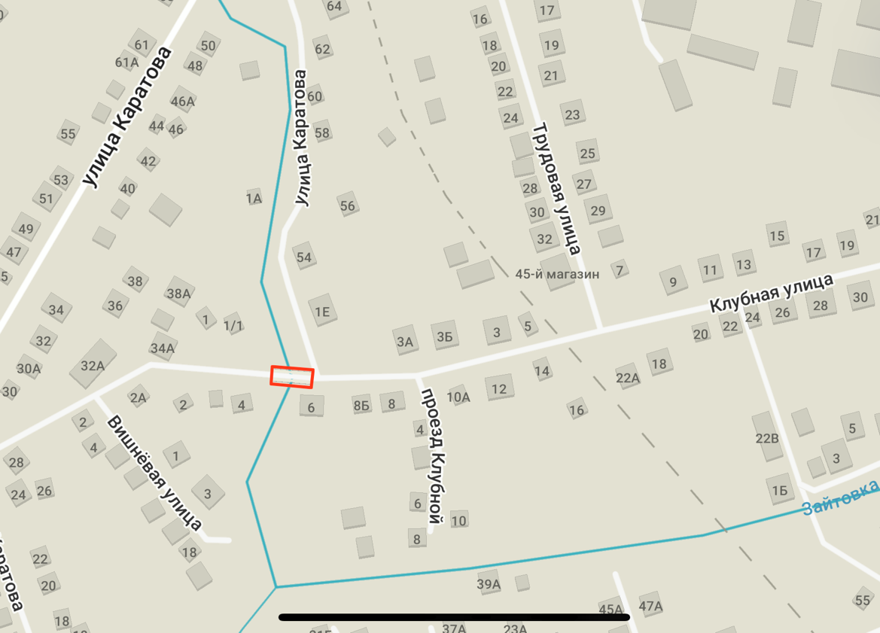
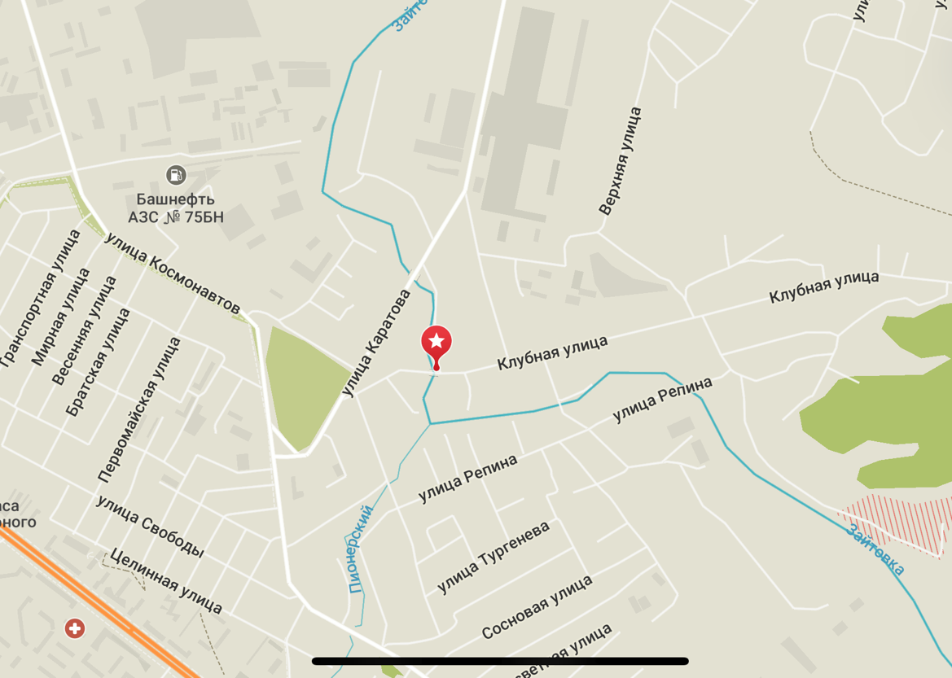
3. ул.Клубная, 0+288

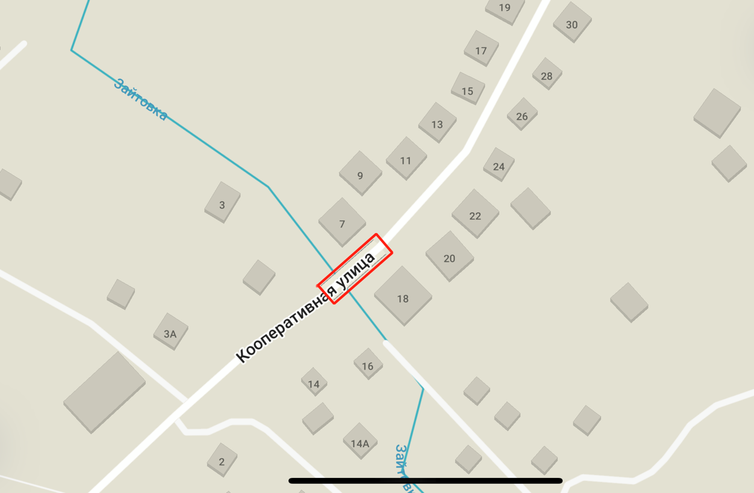
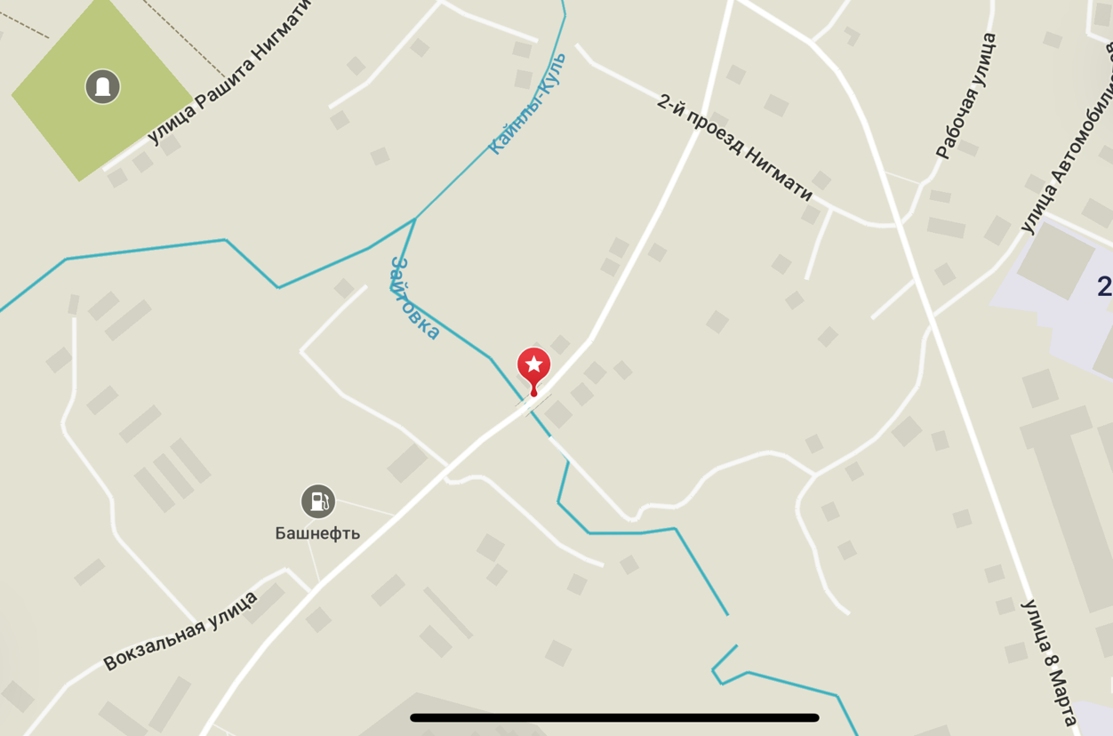
4. ул.Кооперативная, 5+723

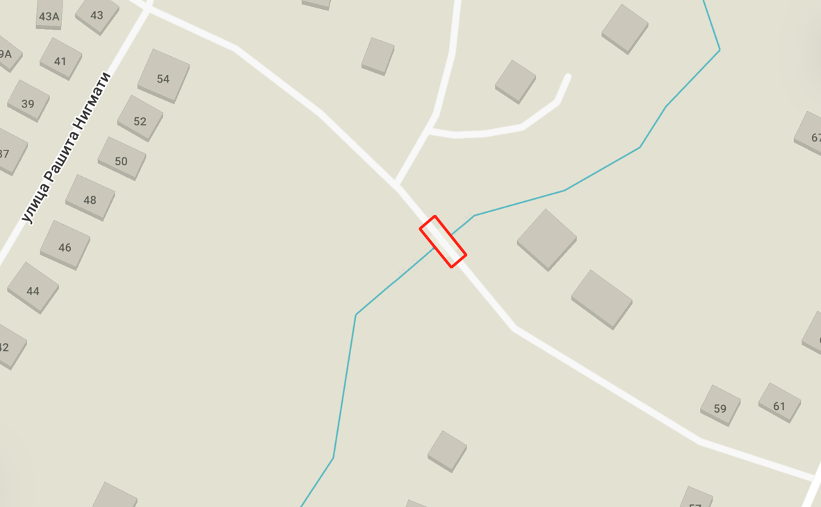
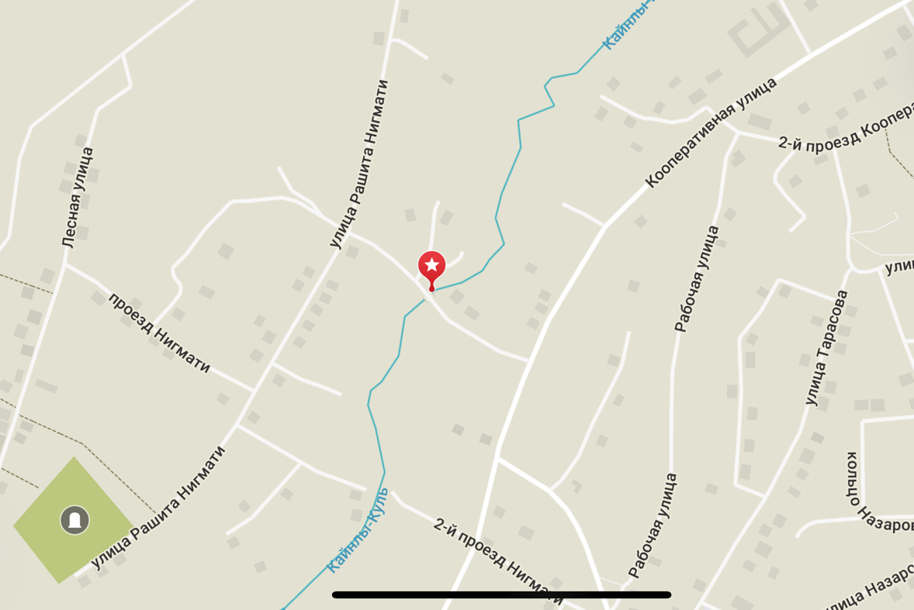
5. проезд Р.Нигмати

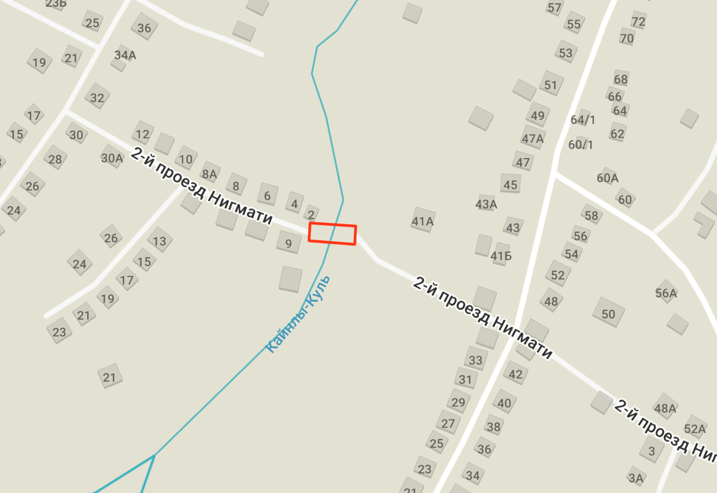
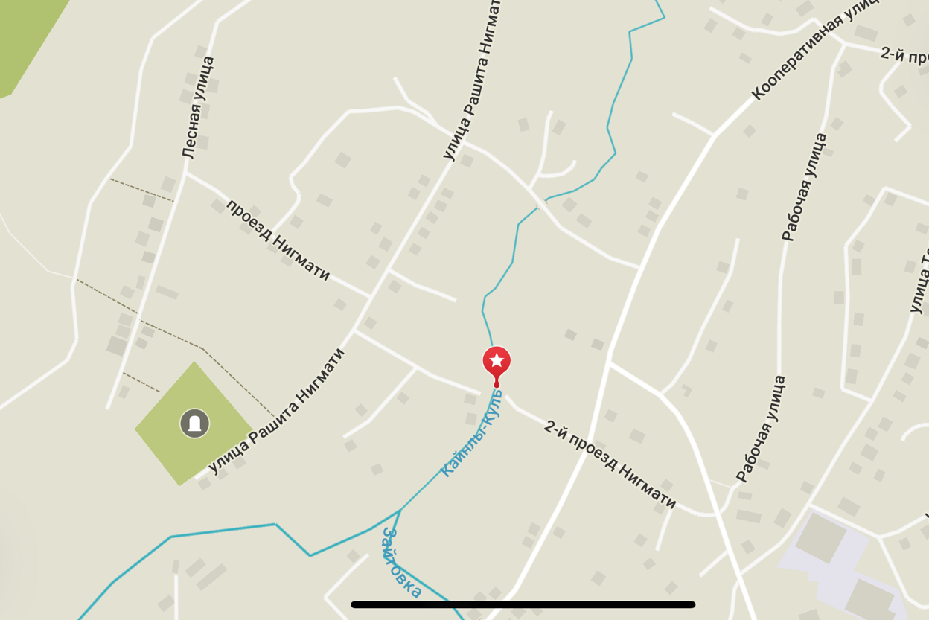
6. проезд Р.Нигмати (пешеходный)

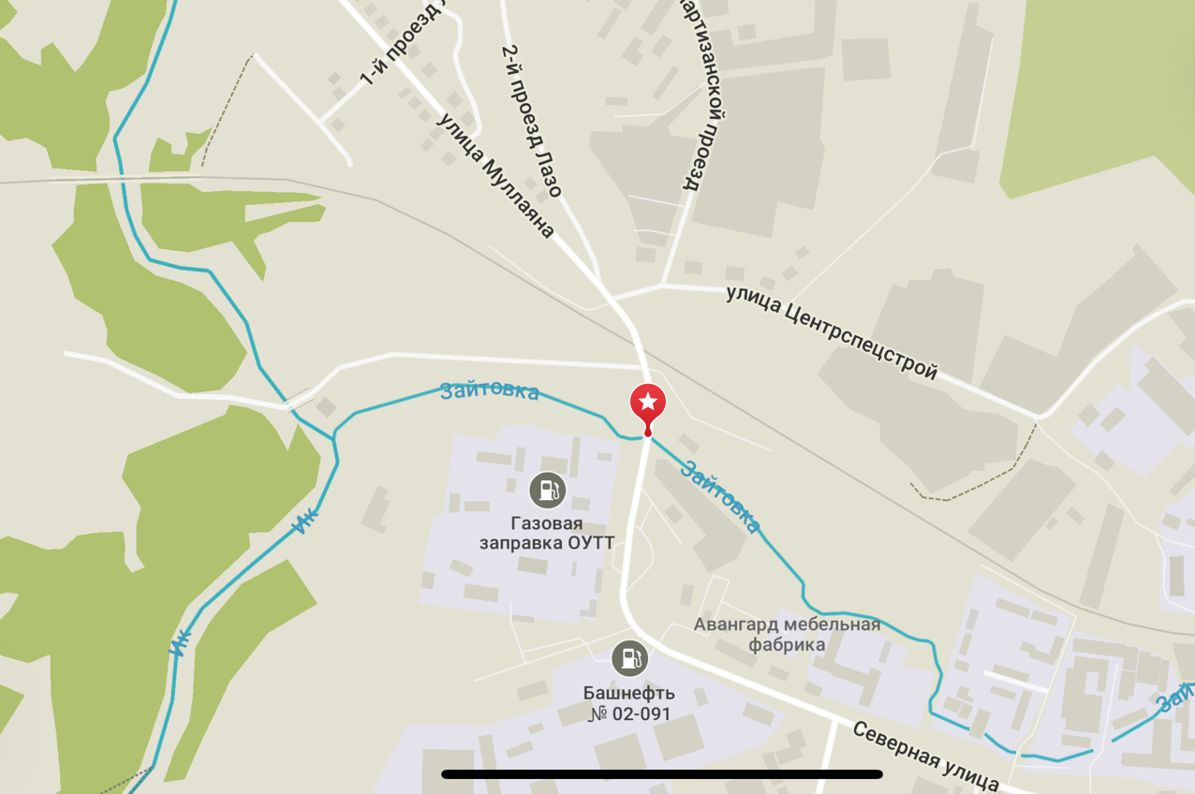
7. ул. Северная, 3+862
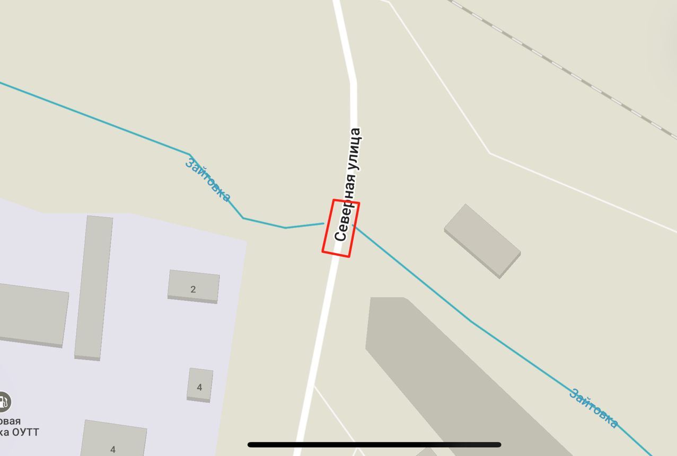

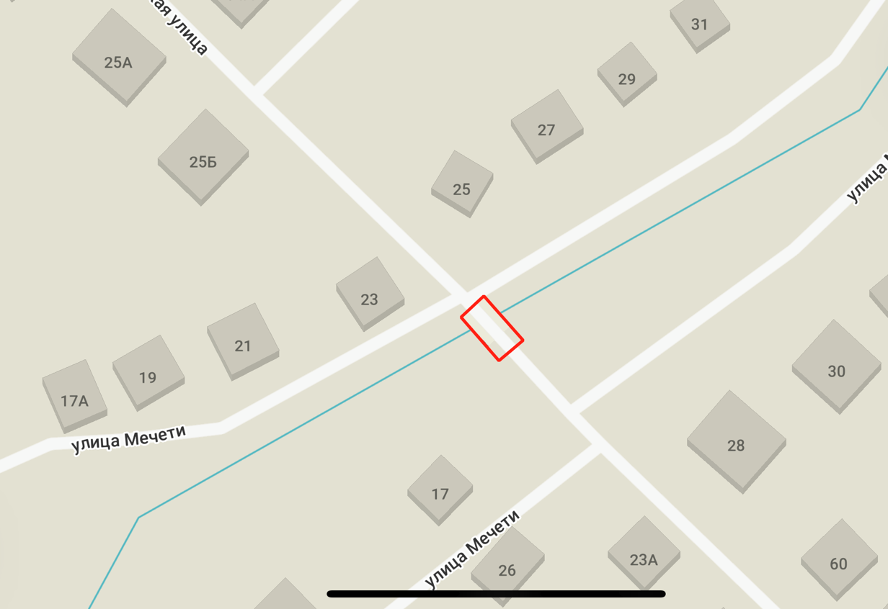
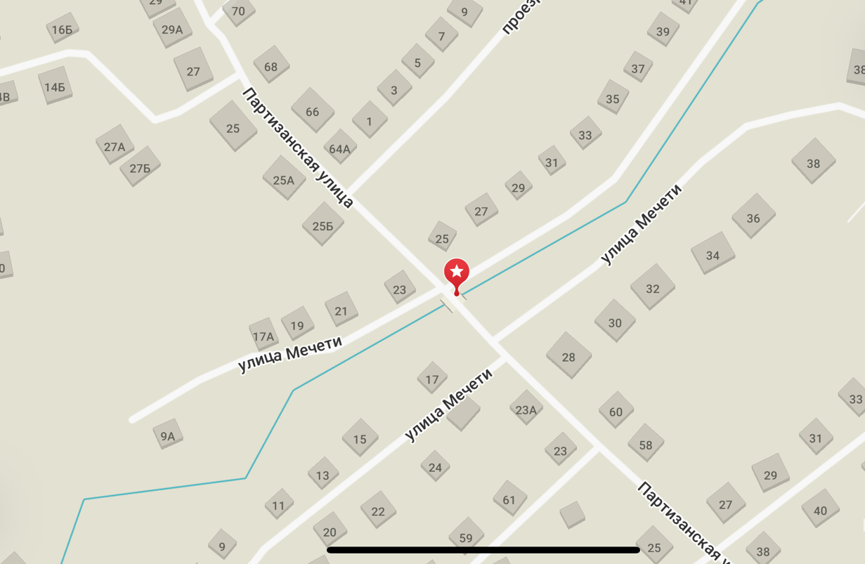
8. ул.Партизанская, 0+805

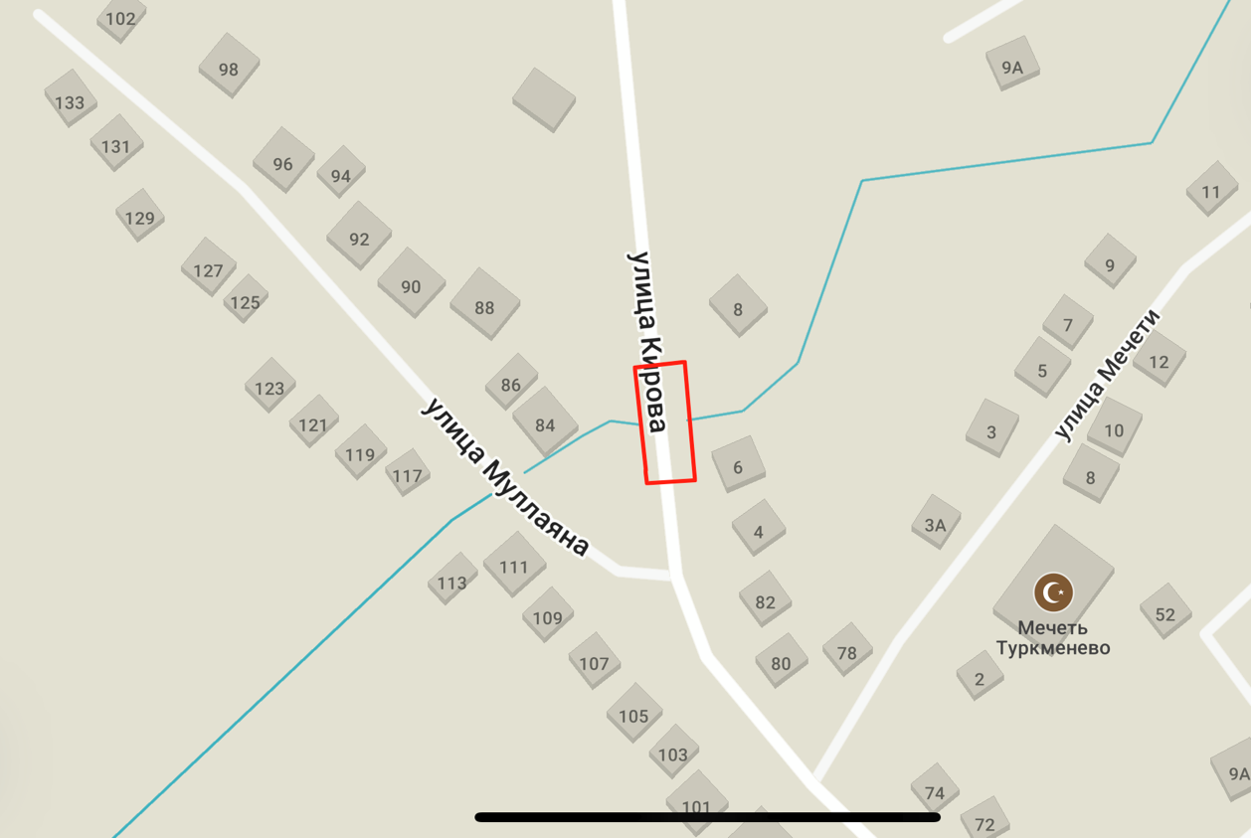
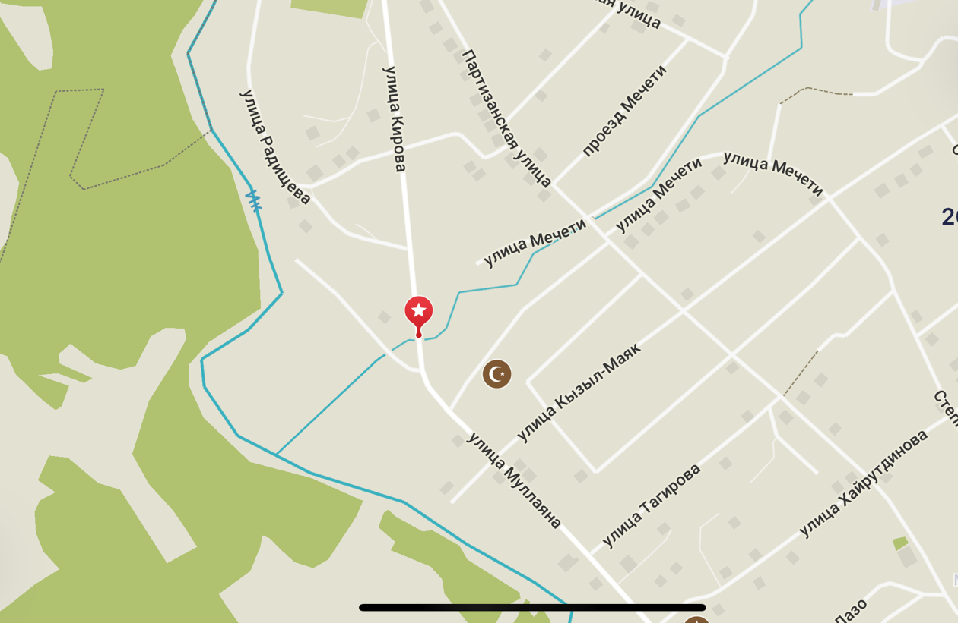
9. ул.Кирова, 0+035

10. ул.Мечети, 0+340
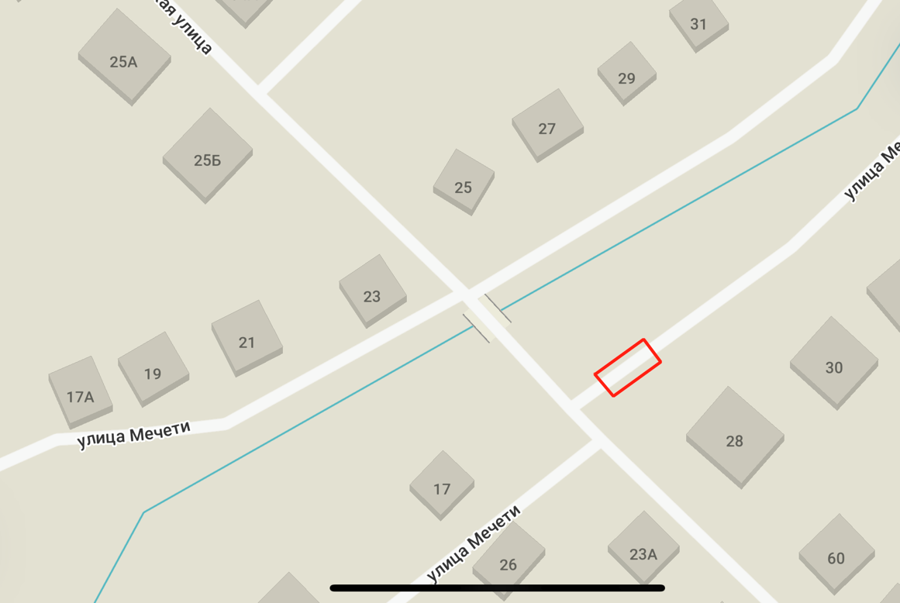
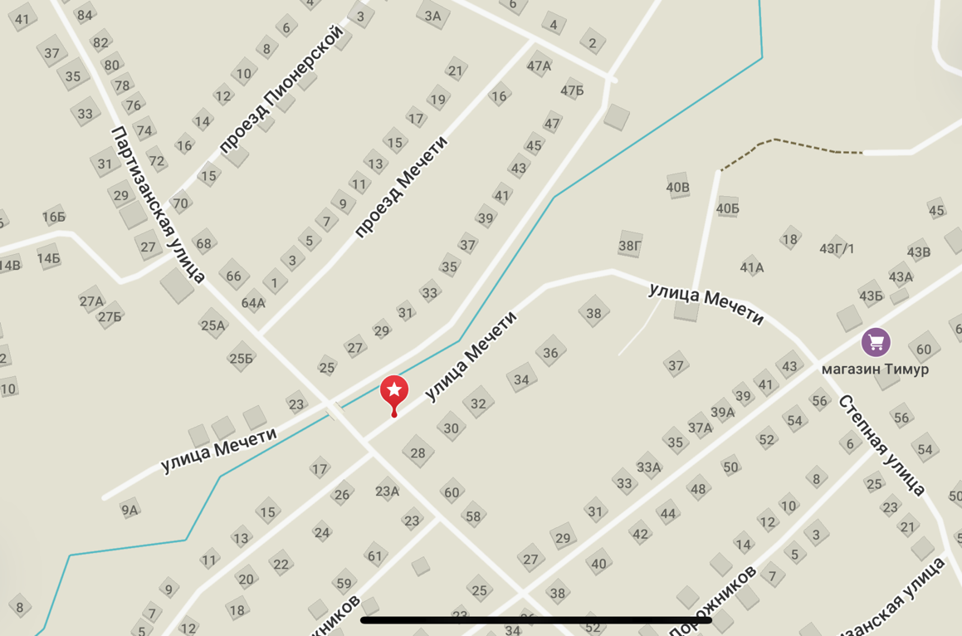

Информируем, что при перемещении в пределах границ зоны транспортной безопасности объекта транспортной инфраструктуры физические лица обязаны соблюдать требования транспортной безопасности. Требования транспортной безопасности к физическим лицам, следующим или (находящимся) на объекте транспортной инфраструктуры устанавливаются Федеральным законом от 09.02.2007 N 16-ФЗ «О транспортной безопасности» и Постановление Правительства РФ от 15.11.2014 N 1208 (ред. от 04.09.2020) «Об утверждении требований по соблюдению транспортной безопасности для физических лиц, следующих либо находящихся на объектах транспортной инфраструктуры или транспортных средствах, по видам транспорта, а также в зонах безопасности, установленных вокруг отдельных судов и (или) иных плавучих средств с ядерным реактором либо судов и (или) иных плавучих средств, транспортирующих ядерные материалы, объектов транспортной инфраструктуры» (далее – Постановление) (ссылка).

В соответствии с требованиями Постановления:
Физическим лицам, следующим либо находящимся на объекте транспортной инфраструктуры или транспортном средстве, запрещается:
а) проносить (провозить) в зону транспортной безопасности предметы и вещества, запрещенные или ограниченные для перемещения на объекте транспортной инфраструктуры и (или) транспортном средстве;
б) препятствовать функционированию технических средств обеспечения транспортной безопасности, расположенных в зоне транспортной безопасности;
в) принимать материальные объекты для их перевозки на транспортном средстве без уведомления сил обеспечения транспортной безопасности и прохождения процедуры досмотра в случаях, предусмотренных требованиями по обеспечению транспортной безопасности, установленными в соответствии со статьей 8 Федерального закона "О транспортной безопасности";
г) совершать действия, создающие препятствия (в том числе с использованием транспортных и других технических средств) функционированию транспортного средства или ограничивающие функционирование объектов транспортной инфраструктуры, включая распространение заведомо ложных сообщений о событиях или действиях, создающих угрозу транспортной безопасности объекта транспортной инфраструктуры или транспортного средства, а также действия, направленные на повреждение (хищение) элементов объекта транспортной инфраструктуры или транспортного средства, которые могут привести их в негодное для эксплуатации состояние либо состояние, угрожающее жизни или здоровью персонала субъекта транспортной инфраструктуры или подразделения транспортной безопасности, пассажиров и других лиц;
д) передавать документы сторонним лицам, предоставляющие право прохождения процедуры досмотра в особом порядке, для прохода (проезда) в зону транспортной безопасности;
е) осуществлять проход (проезд) в зону транспортной безопасности объекта транспортной инфраструктуры или транспортного средства вне (в обход) установленных субъектом транспортной инфраструктуры или перевозчиком проходов (проездов);
ж) предпринимать действия, имитирующие подготовку к совершению либо совершение актов незаконного вмешательства в деятельность объекта транспортной инфраструктуры или транспортного средства;
з) использовать пиротехнические изделия без разрешения лица, ответственного за обеспечение транспортной безопасности на объекте транспортной инфраструктуры или транспортном средстве;
и) использовать маломерные самоходные и несамоходные суда (плавательные средства) на участках акваторий морских портов, используемых для посадки (высадки) пассажиров и (или) перевалки грузов повышенной опасности, определенных обязательными постановлениями в морском порту, утверждаемыми Министерством транспорта Российской Федерации.

Физические лица, следующие либо находящиеся в зоне безопасности, установленной вокруг отдельных судов и (или) иных плавучих средств с ядерным реактором либо судов и (или) иных плавучих средств, транспортирующих ядерные материалы, объектов транспортной инфраструктуры, обязаны:
а) соблюдать ограничения и запреты, предусмотренные установленными Правительством Российской Федерации в соответствии с частью 8.1 статьи 12.3 Федерального закона "О транспортной безопасности" особенностями защиты от актов незаконного вмешательства отдельных судов и (или) иных плавучих средств с ядерным реактором либо судов и (или) иных плавучих средств, транспортирующих ядерные материалы, объектов транспортной инфраструктуры, вокруг которых устанавливаются зоны безопасности;
б) выполнять требования лиц, осуществляющих меры защиты от актов незаконного вмешательства в зонах безопасности, устанавливаемых вокруг отдельных судов и (или) иных плавучих средств с ядерным реактором либо судов и (или) иных плавучих средств, транспортирующих ядерные материалы, объектов транспортной инфраструктуры, а также не предпринимать действий, препятствующих выполнению ими служебных обязанностей.

